SỞ GIÁO DỤC VÀ ĐÀO TẠO KIỂM TRA HỌC KỲ 1 NĂM 2021-2022
THÀNH PHỐ HỒ CHÍ MINH MÔN TOÁN KHỐI 11
TRƯỜNG THPT NGUYỄN VĂN CỪ ( Thời gian 90 phút )

Câu 1 (2,0đ): Giải phương trình lượng giác sau:
a/
b/
Câu 2 (1,đ): Cho tập hợp . Hỏi có bao nhiêu số tự nhiên chẵn có 4 chữ số khác nhau lấy từ A.
Câu 3 (1,đ): Cho một hộp gồm 15 viên bi đỏ và 5 viên bi xanh. Lấy ngẫu nhiên 3 viên bi, tính xác suất để lấy ra được không quá 1 viên bi xanh.
Câu 4 (1đ) : Tìm số hạng chứa trong khai triển nhị thức sau
Câu 5 (1đ) : Cho một cấp số cộng, biết:. Tìm số hạng đầu và công sai của cấp số cộng. Tính tổng của 10 số hạng đầu của cấp số cộng đã cho.
Câu 6 (1đ) : Cho một cấp số nhân có số hạng đầu và công bội . Tìm số hạng thứ 9 và tổng của 5 số hạng đầu của cấp số nhân.
Câu 7: Cho hình chóp SABCD có đáy là hình thang ( đáy lớn AD). Gọi M,N lần lượt là trung điểm SA, SC.
a/ (1đ) Xác định giao tuyến của (SAD) và (MBC)
b/ (1đ) Chứng minh MN//(BCD)
Câu 8 (1,0đ): Cho tứ diện ABCD. Gọi N là trung điểm SC. O là điểm thuộc miền trong tam giác BCD. Tìm giao điểm SO và (BND)

---HẾT---

ĐÁP ÁN KIỂM TRA HK1-2020
Câu 1(1đ)
0.25x3
Vậy 0.25
0.25x3
Vậy 0.25
Câu 2 (1,đ): Cho tập hợp . Hỏi có bao nhiêu số tự nhiên CHẴN có 4 chữ số khác nhau lấy từ A.
Gọi số cần lập có dạng 0.25
TH1: có 1 cách
Chọn 3 số có cách chọn
Theo quy tắc nhân ta có 120 cách chọn 0.25
TH2: có 2 cách chọn
có 5 cách chọn.
có cách chọn
Theo quy tắc nhân ta có 200 cách chọn 0.25
Vậy theo quy tắc cộng ta có 320 cách chọn. 0.25
Câu 3 (1,đ): Cho một hộp gồm 15 viên bi đỏ và 5 viên bi xanh. Lấy ngẫu nhiên 3 viên bi, tính xác suất để lấy ra KHÔNG QUÁ 1 viên bi xanh.
Có tổng cộng 20 viên bi 0.25
0.25
0.25
0.25
Câu 4 (1đ) : Tìm số hạng chứa trong khai triển nhị thức sau
Số hạng tổng quát 0.25x2
Số hạng chứa , suy ra 0.25
Vậy số hạng chứa là: 0.25
Câu 5 (1đ) : Cho một cấp số cộng, biết:. Tìm số hạng đầu và công sai của cấp số cộng. Tính tổng của 10 số hạng đầu của cấp số cộng đã cho.
0.25x2
0.25x2
Câu 6 (1đ) : Cho một cấp số nhân có số hạng đầu và công bội . Tìm số hạng thứ 9 và tổng của 5 số hạng đầu của cấp số nhân.
0.25x2
0.25x2
Câu 7: Cho hình chóp SABCD có đáy là hình thang ( đáy lớn AD). Gọi M,N lần lượt là trung điểm SA, SC.
a/ (1đ) Xác định giao tuyến của (SAD) và (MBC)
b/ (1đ) Chứng minh MN//(BCD)
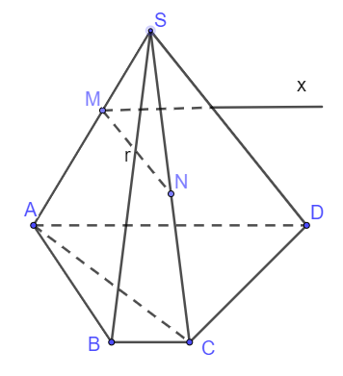
- Xét hai mặt phẳng và
M là điểm chung thứ nhất
AD // BC (ABCD là hình thang) 0.25
Vậy 0.25
- M,N là trung điểm SA,SC nên MN là đường trung binh trong tam giác SAC
0.25x2
Câu 8 (1,0đ): Cho tứ diện ABCD. Gọi N là trung điểm SC. O là điểm thuộc miền trong tam giác BCD. Tìm giao điểm SO và (BND)
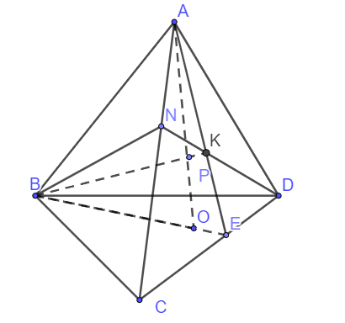
Chọn mặt phẳng (ABO) chứa AO 0.25
Xét hai mặt phẳng (ABO) và (BND)
B là điểm chung thứ nhất
Gọi
là điểm chung thứ hai
Suy ra 0.25
Gọi (trong (ABE) 0.25
Vậy 0.25

